Přílohač.1: Technická specifikace

Dovoluji si Vám předložit nabídku na návěs PRONAR T663/2
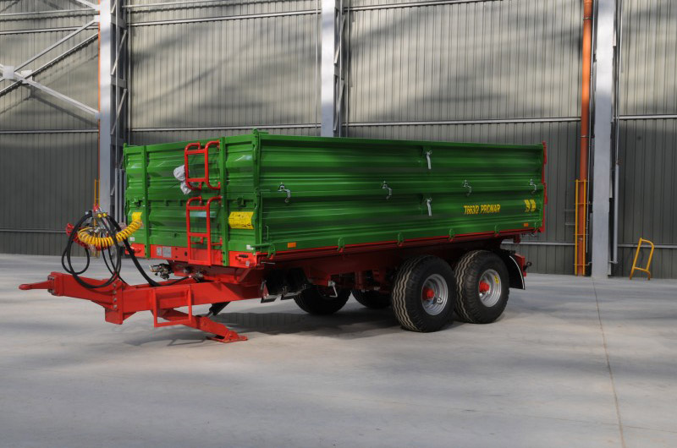

Technické parametry
Technické parametry
Konstrukční celková hmotnost: | 11000 | [kg]
Celková hmotnost schválená (dle EU 167/2013): | 8500 + 1500 | [kg]
Nosnost: | 7280 | [kg]
Provozní hmotnost: | 2720 | [kg]
Objem: | 9,8 | [m ³]
Ložná plocha: | 9,8 | [m ²]
Vnitřní délka korby: | 4440 | [mm]
Vnitřní šířka korby: | konická 2190/2240 | [mm]
Celkové rozměry (délka / šířka / výška): | 6121/2390/2094 | [mm]
Výška bočnic: | 500+500 | [mm]
Síla podlahy/bočnic: | 4/2 | [mm]
Výška ložné plochy od země: | 1060 | [mm]
Rozchod kol: | 1650 | [mm]
Odpružení náprav: | Parabolická pera
Zatížení oka závěsu: | 1500 | [kg]
Pneumatiky: | 11,5/80-15,3
Maximální rychlost: | 40 | [km/h]
Sklápění: | 3 strany
Sklápěcí hydr. válec (zdvih pístu / požadavek na olej / pracovní tlak) | 1700/13L/200bar
Požadavek na výkon traktoru: | 57/42 | [hp/kW]
Max. úhel sklápění (dozadu / do stran): | 50/46 | [˚]
Základní výbava
Systém univerzálního otevírání bočnic
Systém třístranného sklápění s kulovými klouby
Volba směru sklápění pomocí dvou kolíků, které chrání před nesprávnou manipulací
Odpružení tandem nápravy čtyřmi parabolickými pery, rozvor 1030 mm
Centrální jištění bočnic
Rám z uzavřených profilů
Univerzální otočná oj do horního nebo spodního závěsu traktoru
Závěs otočné oko ∅50 mm
Podpůrná noha hydraulická sklopná s bezpečnostním zámkem
Brzdy pneumatické dvou-hadicové s automatickou regulací ALB
Mechanická parkovací brzda
Elektrická instalace 12 V se zadní zásuvkou
Spirálové provedení připojovacího kabelu osvětlení
Sklápění s pojistným ventilem
Sklápěcí pístnice teleskopická v kulovém uložení
Profilované bočnice 500 + 500 mm
Uzavřené dutiny bočnic chráněny laserovým svařováním
Pojistné lano spojující bočnice
Zadní výsypné okno
Zadní blatníky
Zajišťovací klíny v pozinkovaných držácích (2ks.)
Dvousložkové chemicky tvrzené lakování, UV-resistant
Barva rámu červená RAL 3000 PRONAR
Barva bočnic zelená RAL 6010 PRONAR
Vnější žebřík a vnitřní nášlapy v korbě
Konický tvar korby usnadňující vyprázdnění

Volitelná výbava
- Couvací světlo
- Box na nářadí
- Maják vzadu
- Pružiny usnadňující otevírání bočnic
- Pneumatiky 400/60 – 15,5
- Pevné oko 40 mm

